|  |  |  |  |
| --- | --- | --- | --- |
| **DOCUMENTO DE ESTUDIOS PREVIOS CONTRATACION DIRECTA - ARRIENDO** | | | VERSIÓN 1 |
| **1. DATOS GENERALES** | | | |
| **Plan Anual de Adquisiciones 2020** | | | |
| **Tipo de Presupuesto Asignado** | | Presupuesto de funcionamiento | |
| **Fecha de elaboración del estudio previo** | | septiembre de 2020 | |
| **Nombre del funcionario que diligencia el estudio previo** | | Adm. Nestor Diaz Blanco | |
| **Área de Origen** | | Mantenimiento y Soporte Tecnológico Seccional Barranquilla. | |
| **2. ELEMENTOS DEL ESTUDIO (Decreto 1082 de 2015.)** | | | |
| **2.1. DESCRIPCIÓN DE LA NECESIDAD QUE LA ENTIDAD PRETENDE SATISFACER** | | La Dirección Ejecutiva de Administración Judicial Seccional Barranquilla - Atlántico, es el ente encargado de Administrar, Mantener y Verificar el funcionamiento adecuado del aparato nacional de justicia en lo atinente al departamento del Atlántico.  De conformidad con el Decreto 1082 del 2015 y demás normas concordantes, las entidades estatales están obligadas a llevar a cabo estudios y documentos previos para comprobar la necesidad de contratar el bien, servicio, obra o labor.  Los espacios propios de la Dirección Ejecutiva Seccional de Administración Judicial de Barranquilla (DESAJ) para el funcionamiento de la Administración de Justicia, son insuficientes para instalar todos los Despachos Judiciales de funcionamiento permanente, salas de audiencia y archivos, por lo cual se hace necesario suscribir contratos de arrendamientos con personas naturales o jurídicas, acorde con las disposiciones constitucionales y legales vigentes, con el objeto de satisfacer necesidades de interés general, en lo atinente al buen y eficiente servicio a los usuarios y propiciar ambientes de trabajo en condiciones dignas a los funcionarios y empleados de la Rama Judicial, y así garantizar el servicio a la Administración de Justicia.  En virtud de la función constitucional de la Nación – Consejo Superior de la Judicatura respecto a la obligación de asegurar el funcionamiento de sus programas y el cumplimiento de sus fines consignada en el numeral 3 del Artículo 85 de la ley 270 de 1996, sumado a que el numeral 1 del artículo 99 de la misma norma establece en cabeza del Director Ejecutivo de Administración Judicial la responsabilidad de ejecutar el plan sectorial y demás políticas definidas para la Rama Judicial, según lo señalado por la sala Administrativa del Consejo Superior de la Judicatura mediante la circular No.PSAC08-3 del 4 de febrero de 2008 y habiendo establecido:  1° Que el proyecto detallado a continuación se encuentra dentro del plan de compras elaborado y/o consolidado por la unidad administrativa de la Dirección Ejecutiva de Administración Judicial.  2° La existencia de la relación entre la contratación que se pretende realizar y el rubro presupuestal del cual se derivan los recursos.  3° Que para la realización del presente estudio se tuvo en cuenta lo establecido en la circular: No. PSAC08-3 DE 2008 DE LA Sala Administrativa y en el capítulo II del manual de la entidad.  4° Que se observó la aplicación del principio de planeación previsto en el artículo 25 de la Ley 80 de 1993, respecto a la aplicación de la premisa de suplir una necesidad que ha sido previamente establecida y para lo cual se requiere la contratación  La Oficina de Mantenimiento de la Dirección Ejecutiva Seccional de Administración Judicial Barranquilla elabora y deja a disposición de la división de presupuesto el presente estudio previo de conveniencia y oportunidad, de conformidad con la necesidad real y existente que se expone a continuación, dada su competencia idoneidad y autoridad administrativa.  Ante las circunstancias descritas manifiesta la necesidad de un espacio que esté físicamente adaptado para este tipo de actividades que requieren atención al público, y en aras de garantizar el funcionamiento del juzgado, aplicando los principios de transparencia, economía, responsabilidad y de conformidad con los postulados que rigen la función administrativa, como quiera que las entidades públicas buscan el cumplimiento de los fines estatales, la continua y eficiente prestación de los servicios públicos y la efectividad de los derechos e intereses de los administrados que colaboran con ellas en la consecución de dichos fines y de los contenidos en la ley 80 de 1993, se sugiere lo siguiente:  Como quiera que resulta necesario que el/la/los Sala de Audiencia y Archivo del Juzgado 3° Pequeñas Causas Laborales de Barranquilla que se encuentra/n actualmente funcionando en la Calle 40 # 44-39 Edif. Cámara de Comercio, Ofic. 8E, continúen desempeñando sus funciones oportunamente, con las condiciones aptas de un espacio idóneo para el desarrollo propio de las funciones de los despachos judiciales, resulta necesario contratar en arrendamiento el mencionado inmueble Calle 40 # 44-39 Edif. Cámara de Comercio, Ofic. 8E para tal fin, pues como ya se indicó no contamos con espacio suficiente en las instalaciones de nuestro complejo judicial.  En el libro El arte de proyectar (Neufert) se encuentran muchas referencias de diferentes autores sobre las superficies necesarias para un puesto de trabajo incluyendo los medios auxiliares, las dimensiones no son tan variables y se encuentran entre 4m2 – 8m2 por personal especializado en sala múltiple.  Por otro lado, la Guía Técnica española para la evaluación y prevención de los riesgos relativos a la utilización de los lugares de trabajo, especifica que la altura para un local de trabajo debe ser de 3m aunque en oficinas y despachos puede reducirse a 2.5m, una superficie mínima de 2m2 por trabajador (sin medios auxiliares) y un volumen total de 10m3 no ocupados por trabajador. (Ministerio de empleo y seguridad social., 1997)  Teniendo en cuenta lo anterior, se puede resumir que el puesto de trabajo por trabajador básico (silla + escritorio) debe ser mínimo de 2m2 y 2m2 libres para mobiliarios (estantería) para un total de 4m2 mínimo, además de un espacio libre de movimiento con un ancho mínimo de 1m.  Los Despachos y Dependencias Judiciales, requieren el número de puestos de trabajo específico de cada caso, con sus respectivos accesos a puntos eléctricos y de red, espacio para escritorio, equipos de cómputo, sillas, estantería y baño interno preferiblemente. El espacio debe contar con división para la oficina de Juez(a)/Magistrado(a), área común de los demás funcionarios, empleados, practicantes y judicantes, área de archivo, área de atención al público y espacios internos y externos para instalación de máquinas de aire acondicionado  Por motivo de la diversidad de escenarios que pueden presentarse para el arriendo de un inmueble, en cuanto a la disponibilidad de acceso a instalaciones por fuera del inmueble, tales como baños, archivo, sala de audiencias, área de atención al público, entre otros. Se opta por realizar una estimación mínima del área necesaria del inmueble, que sea suficiente únicamente para albergar los puestos de trabajo del personal, estableciéndose en 8m2 por persona.  El/La/Los Sala de Audiencia y Archivo del Juzgado 3° Pequeñas Causas Laborales de Barranquilla cuenta(n) en total con un personal de 5 personas entre funcionarios, empleados, judicantes y practicantes; requiriéndose mismo número de puestos de trabajo. Por lo que se estima un área mínima necesaria de aproximadamente 40m2.  En virtud de lo anterior, la Oficina de Mantenimiento de la Dirección Ejecutiva Seccional de Administración Judicial de Barranquilla, recomienda mediante el presente estudio y mediante el estudio del sector y mercado: Inmuebles de tipo oficinas y locales ubicados en los alrededores del centro cívico en la ciudad de **Barranquilla**; la contratación en arriendo del inmueble, por considerar que: resulta un espacio idóneo para el normal desarrollo de las actividades de los funcionarios y empleados y la seguridad del alto manejo de expedientes que se encuentran en los despachos; que el valor por m2 resultante del canon de arrendamiento se encuentra dentro del intervalo de confianza estimado en el estudio del sector y mercado; y que el Arrendador y el Inmueble cumplen con todos los requisitos necesarios para la contratación.  En concordancia con lo anterior, se debe arrendar dicho inmueble por (12) meses, en el periodo comprendido entre el 11/1/2020 al 10/31/2021. | |
| **2.1.1. MARCO DE CONTRATACIÓN** | | |  |  | | --- | --- | | **Objetivo General** | Llevar a cabo, el desarrollo, modernización, acondicionamiento, mantenimiento y operación sostenible de la infraestructura física de la Rama Judicial, en armonía con el crecimiento y evolución de la demanda de justicia en todo el territorio nacional; aplicando criterios de racionalización y priorización de los recursos de inversión.  Lograr una prestación adecuada y operación sostenible del servicio, en armonía con el crecimiento y evolución de la demanda de justicia en todo el territorio nacional; aplicando criterios de racionalización y priorización de los recursos. | | **Objetivo específico:** | Contratar el arrendamiento del inmueble Calle 40 # 44-39 Edif. Cámara de Comercio, Ofic. 8E para ubicar el/la/los Sala de Audiencia y Archivo del Juzgado 3° Pequeñas Causas Laborales de Barranquilla bajo condiciones adecuadas en infraestructura física, salubridad y seguridad, que redunde en la comodidad de los servidores judiciales y en la prestación de un buen servicio. | | **Programa:** | Mantenimiento de bienes inmuebles. | | |
| **3. OBJETO A CONTRATAR, ESPECIFICACIONES, AUTORIZACIONES, PERMISOS Y LICENCIAS REQUERIDOS PARA SU EJECUCIÓN** | | | |
| **3.1. OBJETO CONTRACTUAL** | | Contratar en nombre de La Nación – Consejo Superior la Judicatura el Arrendamiento de inmueble Calle 40 # 44-39 Edif. Cámara de Comercio, Ofic. 8E para funcionamiento de el/la/los Sala de Audiencia y Archivo del Juzgado 3° Pequeñas Causas Laborales de Barranquilla. | |
| **3.1.1. DESCRIPCIÓN DEL PROYECTO** | | |  |  |  |  | | --- | --- | --- | --- | | **ITEM** | **DESCRIPCION** | **AREA (M2)** | **VALOR MENSUAL M2** | | 1 | Arrendamiento de inmueble Calle 40 # 44-39 Edif. Cámara de Comercio, Ofic. 8E, para funcionamiento de el/la/los Sala de Audiencia y Archivo del Juzgado 3° Pequeñas Causas Laborales de Barranquilla. | 44 | $20755,2348 | | |
| **3.2. CLASIFICACIÓN UNSPSC** | | Clasificador UNSPSC.- Los bienes objeto del presente proceso de selección están codificados en el clasificador de bienes y servicios UNSPSC como se indica a continuación:  **80131501 Arrendamientos de Bienes Inmuebles**  Nota: los códigos propuestos son a manera de referencia y de carácter informativo, mas no serán verificados por La – Nación Consejo De La Judicatura en el RUP, ni se constituirán como factor habilitante para la selección del contratista. | |
| **3.3. ESPECIFICACIONES GENERALES Y TÉCNICAS DEL OBJETO CONTRACTUAL** | | El arrendador entregará el inmueble para uso exclusivo de la Nación - Consejo de la Judicatura, con destino al funcionamiento de el/la/los Sala de Audiencia y Archivo del Juzgado 3° Pequeñas Causas Laborales de Barranquilla.  **Obligaciones de la Nación - Consejo Superior de la Judicatura, el Arrendatario se obligará a:**   * Pagar por concepto de canon de arrendamiento mensual la suma pactada. * Destinar el inmueble exclusivamente para funcionamiento del despacho judicial propiedad de la nación consejo superior de la judicatura. * Asumir por su cuenta y riesgo las adecuaciones físicas u otro tipo de inversión que considere necesario para utilizar en debida forma el espacio acorde con las necesidades requeridas. * Destinar el inmueble exclusivamente para funcionamiento de despachos y demás dependencias judiciales propiedad de la Nación - Consejo Superior de la Judicatura. * Usar el inmueble únicamente para los fines señalados en el contrato. * Cancelar el canon de arrendamiento oportunamente. * En materia de responsabilidad civil extracontractual el arrendatario será el único responsable frente a terceros por perjuicios causados en desarrollo de su propia actividad durante la ejecución de este contrato. * Las propias e inherentes a los contratos de arrendamiento previstas tanto en la legislación civil como comercial. * Todas las demás inherentes al objeto contratado. En el mismo se entenderán incluidas las condiciones y obligaciones del contratista fijadas en este documento e igualmente el cumplimiento de las demás obligaciones legales propias de las personas jurídicas que celebren contratos con entidades públicas. * Responder por el aseo, la conservación y mantenimiento del bien inmueble y de los bienes muebles y la óptima presentación del espacio arrendado en general:   + Iluminación: La DESAJ debe reemplazar las luces, bombillos, y demás elementos de iluminación al cumplir su vida útil.   + Eléctrico: La DESAJ debe mantener la infraestructura eléctrica tal como es proporcionada por el arrendador, y en caso de realizar adecuaciones físicas u otro tipo de intervención locativa necesaria para el uso optimo del inmueble, debe garantizar que las nuevas disposiciones de cableado, redes, disyuntores y demás elementos eléctricos cumpla con los requisitos técnicos adecuados.   + Aires Acondicionados: La DESAJ debe realizar mantenimientos preventivos oportunos a los aires acondicionados que sean incluidos con el inmueble en arriendo. Así como labores básicas como recargas de gas, limpieza de filtro, configuración de los controles.   + Hidrosanitario: La DESAJ debe realizar mantenimientos preventivos y labores básicas como destapar sanitarios mediante el uso de chupas de succión, o limpieza y destape de desagües de aires acondicionados.   + Cerrajería: La DESAJ debe realizar mantenimientos preventivos y reparaciones básicas a las cerraduras del inmueble. La DESAJ solo se compromete a reemplazar cerraduras dañadas por el tipo de cerradura que maneje la Oficina de Mantenimiento. En caso de que la cerradura requerida sea de un tipo especial, debe ser reemplazada por el Arrendador.   + Fumigación: La DESAJ tiene la completa responsabilidad de realizar las respectivas fumigaciones y control de plagas que permitan mantener las condiciones de salud e higiene en el trabajo.   + Infraestructura: Es responsabilidad de la DESAJ realizar la pintura del inmueble (únicamente pintura blanca) y demás labores de reparación y mantenimiento de detalles básicos producidos por el desgaste natural por uso.   + Varios: La DESAJ debe realizar mantenimiento y corrección oportuna de requerimientos considerados varios, que sean producto del desgaste natural causado por el uso del inmueble.   **Obligaciones del Contratista en desarrollo del objeto contractual, el Arrendador se obligará a:**   * El espacio que se entregue en calidad de arrendamiento será de uso exclusivo de la DESAJ sin que el arrendador se haga en ningún momento responsable por las pérdidas o hurtos que se les puedan presentar. * Mantenerse al día con el pago de Administración, en caso que hubiere. * El arrendador será responsable por cualquier prejuicio causado a terceros con ocasión de fallas estructurales del inmueble. * Las propias e inherentes a los contratos de arrendamiento previstas tanto en la legislación civil como comercial. * Todas las demás inherentes al objeto contratado. * Responder por la integridad, conveniencia, reparación y mantenimiento del bien inmueble y de los bienes muebles y la óptima presentación del espacio arrendado en general:   + Iluminación: El Arrendador debe proporcionar al inicio de la vigencia del contrato, luces, bombillos, y demás equipos y elementos en buen estado, que garanticen la iluminación adecuada del inmueble.   + Eléctrico: El Arrendador debe proporcionar al inicio de la vigencia del contrato, todos los elementos necesarios que garanticen el adecuado servicio y suministro eléctrico y de red en el inmueble, incluyendo corriente regulada y polo a tierra. Además realizar reparaciones de daños que afecten la infraestructura eléctrica del inmueble, que no sean causadas por el deterioro normal por uso.   + Aires Acondicionados: En caso de que el Arrendador proporcione unidades de Aire Acondicionado, debe realizar el mantenimiento correctivo, las labores de reparación causadas por el deterioro normal por uso. Esto incluye cambio de la tarjeta, reparación de la manejadora, etc.   + Hidrosanitario: En caso de que el Arrendador proporcione unidades hidrosanitarias, debe realizar las labores de reparación causadas por el deterioro normal por uso. Esto incluye cambio de tuberías averiadas, pernos, etc.   + Cerrajería: El Arrendador debe proporcionar al inicio de la vigencia del contrato, todas las cerraduras en buen funcionamiento con sus respectivas llaves. En caso de tratarse de una cerradura que requiera un tipo específico para ser reemplazada, el Arrendador debe asumir el reemplazo de la misma, o aceptar el tipo de cerradura que disponga la Oficina de Mantenimiento de la DESAJ.   + Infraestructura: El Arrendador debe proporcionar al inicio de la vigencia del contrato, condiciones óptimas de infraestructura del inmueble que garanticen las condiciones de seguridad y salud en el trabajo. Debe realizar las labores de mantenimiento y reparación causadas por el deterioro normal por uso y fuerza mayor. Esto incluye: grietas, goteras, baldosas partidas o levantadas, humedad, filtraciones, deterioro de maderas, oxidación de metales, inclinación de paredes y daños en techo, cielo raso, paredes, pisos, zócalos, escalones, escaleras, divisiones y mampostería. * Presentar los siguientes documentos y cumplir los siguientes requisitos:   + Propuesta económica y comercial del arrendador   + Certificado de Existencia y Representación expedido por Cámara de Comercio (vigencia no superior los 30 días calendario) Si aplica para personas jurídicas   + Poder (s) / autorización para la suscripción del contrato (Si aplica) en caso de no ser el propietario   + Certificación de libertad y tradición del bien inmueble para probar propiedad   + Identificación del (los) propietario (s) / Del representante legal o quien haga sus veces   + Certificado de Cuenta Bancaria   + Formato de Beneficiario de Cuenta   + Avalúo del Inmueble   + Póliza de Seguros   + Paz y salvo del inmueble Predial Unificado   + Certificación de estar a paz y salvo con seguridad social y parafiscales   + Certificado de Responsabilidades Fiscales de la Contraloría General de la Nación persona natural (del (los) propietario (s)) en el caso de ser persona jurídica se requiere el certificado de esta y del representante legal   + Certificado de Antecedentes Disciplinarios de la Procuraduría General de la Nación de la persona natural (del (los) propietario (s)) y de la persona Jurídica   + Antecedentes Judiciales de la Policía del Representante Legal y/o Propietario   + Fotocopia del Registro Único Tributario (RUT) expedido por la DIAN (actualizado) de (los) propietario (s) para Rep. Legal y/o Propietario   + Certificación de no estar inhabilitado o impedido para contratar con el Estado   + Copia de recibos de servicios públicos luz y agua, a paz y salvo (vigencia no mayor a 30 días calendario) del inmueble objeto de arrendamiento (Sólo aplica para inmuebles que no vengan de tracto sucesivo)   + Inscripción en SECOP II   Firmar los siguientes documentos:   * + Minuta de contrato   + Garantías en caso de solicitarlas   + Acta de Inicio   + Resolución Adición (si aplica)   + Acta de Inicio de la adición (si aplica)   + Acta de Finalización   + Acta de Liquidación   En caso de que de acuerdo a los términos establecidos en el contrato, el arrendador entregue por el término de ejecución del contrato equipos de aires acondicionados, debe proveer los mismos con sus respectivos mantenimientos correctivos que permitan las condiciones óptimas en el inmueble, para brindar confort a los funcionarios y empleados que allí deben ejercer su labor y para la conservación misma de los documentos que allí reposan, tener libre acceso al público, en caso de ser en edificio, permiso por la administración para esta clase de funcionamiento. Además, el inmueble debe contar con servicio de agua, energía, buena iluminación y en caso de ser necesario ascensor. El arrendador debe entregar el inmueble con las cuotas de administración e impuestos predial y complementarios y demás cargos o pagos al día y cancelarlos oportunamente durante la ejecución del contrato. A mantener el inmueble en estado de servir para el fin a que ha sido arrendada. A librar al arrendatario de toda turbación o embarazo en el goce de la cosa arrendada.  Las obligaciones mencionadas son condiciones sujetas a cambio dependiendo de las condiciones y casos específicos de cada contrato. | |
| **3.4 OBLIGACIONES DEL SUPERVISOR** | | La Supervisión del contrato a celebrar será ejercida por la Dirección Ejecutiva Seccional de Administración Judicial Barranquilla a través de las oficinas de Mantenimiento, al contar con personal experimentado e idóneo según lo preceptuado en el artículo del numeral II Artículo 48 del Decreto 763 de 2009. Para ello actuará de conformidad con lo establecido en el capítulo IX de la Resolución Nº 4132 Del 31 De Julio De 2014 o “Manual De Contratación Para La Dirección Ejecutiva De Administración Judicial y Direcciones Ejecutivas Seccionales”. | |
| **4. MODALIDAD DE SELECCIÓN Y FUNDAMENTOS JURÍDICOS** | | | |
| **4.1. MODALIDAD DE SELECCIÓN** | | De conformidad con lo establecido en el artículo 94 de la Ley 1474 de 2011 y los artículos 2.2.1.2.1.4.1 y s.s. del Decreto 1082 de 2015, la presente contratación se adelantará bajo la modalidad de Contratación Directa. Para la selección del contratista, la Entidad aplicará los principios que rigen la actuación contractual del Estado, en especial los de economía, transparencia y responsabilidad contenidos en la normatividad, en especial los previstos en la Ley 80 de 1993 y en la Ley 1150 de 2007 y los postulados que rigen la función administrativa. | |
| **4.2. REQUISITOS JURÍDICOS HABILITANTES** | | La Nación-Consejo Superior de la Judicatura, Dirección Ejecutiva de Administración Judicial, también revisará que el contratista no se encuentre inmerso en causales de inhabilidad, incompatibilidad señaladas en los Artículos 8° y 9° de la Ley 80 de 1993, en concordancia con los Artículos 1° al 4° y 90° de la Ley 1474 de 2011, Artículo 221° del Decreto-Ley 019 de 2012, que modificó el Artículo 6° Ley 1150 de 2007, en especial lo dispuesto por el inciso 5 de su numeral 6.3, concordante con lo dispuesto en el Artículo 2.2.1.1.1.5.4 del Decreto 1082 de 2015; o conflictos de interés para celebrar o ejecutar el contrato. Para ello, revisará el boletín de responsables fiscales, el certificado de antecedentes disciplinarios, el certificado de antecedentes judiciales y el RUP, para verificar que no haya sanciones inscritas. | |
| **5. VALOR ESTIMADO DEL CONTRATO** | | | |
| **5.1. PRESUPUESTO OFICIAL ESTABLECIDO** | | |  |  |  |  |  | | --- | --- | --- | --- | --- | | **ITEM** | **DESCRIPCION** | **PLAZO** | **VALOR MENSUAL** | **VALOR TOTAL** | | 1 | Arrendamiento de inmueble Calle 40 # 44-39 Edif. Cámara de Comercio, Ofic. 8E, para funcionamiento de el/la Sala de Audiencia y Archivo del Juzgado 3° Pequeñas Causas Laborales de Barranquilla. | 12 meses | Inicial:  $890957  Con el incremento del 3% 2020-2021:  $917685 | $10958764 |   El presupuesto oficial estimado es $10958764 Diez Millones Novecientos Cincuenta y Ocho Mil Setecientos Sesenta y Cuatro Pesos M/L incluidos impuestos y contribuciones de Ley.  Discriminados así:   * 2 pagos de $890957 Ochocientos Noventa Mil Novecientos Cincuenta y Siete Pesos M/L incluidos impuestos y contribuciones de Ley. Por concepto de los cánones de arriendo de los meses Noviembre y Diciembre 2020.   Se aplica el incremento 2020-2021 del 3%.   * 10 pagos de $917685 Novecientos Diecisiete Mil Seiscientos Ochenta y Cinco Pesos M/L incluidos impuestos y contribuciones de Ley. Por concepto de los cánones de arriendo de Enero a Octubre 2021. | |
| **5.2. SOPORTE PRESUPUESTAL** | | La ejecución del proyecto se encuentra financiada con recursos del Presupuesto General de la Nación y se respalda con el Certificado de Disponibilidad Presupuestal, expedido por el Jefe de Ejecución Presupuestal, de la Dirección Ejecutiva Seccional de Administración Judicial seccional Barranquilla, adjunto al presente estudio.   |  |  |  |  | | --- | --- | --- | --- | | CDP | | | | | No. | Fecha Registro | SITUAC. | Valor CDP | | 15520 | 26/06/2020 | SSF | $ 147.578.851,00 |  |  |  |  |  | | --- | --- | --- | --- | | VIGENCIAS FUTURAS | | | | | RUBRO A-02-02-02-007-002 SERVICIOS INMOBILIARIOS | UNIDAD 02 | UNIDAD 08 | TOTAL | | VIGENCIA FUTURA 2021 | | | | | CDP NO. 50120 DEL 11/09/2020 | SSF | UNIDAD 08 | $ 5.914.896.026,00 | |  |  |  |  | | |
| **5.3. VARIABLES CONSIDERADAS PARA CALCULAR EL PRESUPUESTO OFICIAL** | | Para la escogencia del inmueble la Dirección Ejecutiva Seccional de Administración Judicial de Barranquilla, verifica el lugar de ubicación, la facilidad de acceso para el personal con movilidad reducida, que el inmueble cuente con espacios apropiados, que cuente con red eléctrica, servicios públicos, que la cantidad de oficinas requeridas se encuentren en un mismo edificio, para evitar traumatismo a la comunidad usuaria de la justicia.  Sin embargo, no es sencillo lograr el ofrecimiento de espacios de arrendamiento para la Rama Judicial, por aspectos como la seguridad, por las condiciones y requisitos que deben cumplir los arrendadores de conformidad con la normatividad y documentación de contratación, y las condiciones de pago que está sujeto a la disposición del PAC.  Así mismo, teniendo en cuento que los inmuebles no son diseñados para la ubicación de los despachos judiciales, en lo posible, se propende que el arrendador realice la mayor parte de las adecuaciones necesarias para el funcionamiento de los mismos, sujeto entre otras cosas, a la duración del contrato de arrendamiento.  El inmueble objeto del presente estudio previo viene siendo objeto de contratación y cuenta con todas las condiciones requeridas para el funcionamiento de los despachos judiciales. El presupuesto ha tenido en cuenta el precio histórico de este servicio:   |  |  | | --- | --- | | Vigencia del servicio | Valor mensual IVA incluido | | 2020 | $ 890957 | | 2021 | $ 917685 |   También se realizó un completo Estudio del Sector y Mercado que se utiliza como principal soporte para el cálculo y aprobación del presupuesto oficial. Se encontró mediante el análisis de las cotizaciones, que los inmuebles de tipo oficina o local ubicados en la ciudad de Barranquilla, en el área circundante al perímetro del Palacio de Justicia, Centro Cívico, Calle 40 No. 44-80, promedian un valor de $36.891 por m2 y se establece como el límite superior del intervalo de confianza. Mientras que los inmuebles contratados por la Dirección Seccional en la ciudad de Barranquilla para el período Noviembre 1 de 2019 a Octubre 31 de 2020, promedian un valor de $23.812 por m2 y se establece como el límite inferior, el límite intermedio es la suma del límite inferior más una desviación estándar.  Intervalo de confianza para la contratación de oficinas y locales en la ciudad de Barranquilla:  El valor por m2 del presente inmueble se encuentra **dentro** del intervalo de confianza obtenido mediante el ESTUDIO DEL SECTOR Y MERCADO: INMUEBLES DE TIPO OFICINAS Y LOCALES UBICADOS EN LOS ALREDEDORES DEL CENTRO CÍVICO EN LA CIUDAD DE BARRANQUILLA. | |
| **5.4. FORMA DE PAGO DEL CONTRATO** | | La forma de pago del contrato de arrendamiento del bien inmueble que se suscriba, se realizará, después de los diez (10) días hábiles siguientes a la expedición y entrega de la factura o cuenta de cobro por parte del arrendador, consignando en la cuenta que disponga el arrendador, de conformidad con la certificación bancaria donde se informe el número y nombre de la cuenta corriente o de ahorros y el banco, en (12) pagos cada uno por el valor del canon de un (1) mes de arrendamiento.  La forma de pago del contrato de arrendamiento del bien inmueble que se suscriba, se realizará, mes vencido y de acuerdo a la disponibilidad del PAC, mensualmente cada una por valor del canon de arrendamiento acordado. Estos pagos se realizarán previa expedición del certificado a satisfacción del servicio por parte del supervisor del contrato. En todo caso los pagos estipulados en el presente numeral, se sujetarán a los recursos que, la Dirección General de Crédito Público y del Tesoro Nacional del Ministerio de Hacienda, adjudique a la Nación - Consejo Superior de la Judicatura. | |
| **6.0. ANÁLISIS DE RIESGOS** | | | |
| **ANÁLISIS DE RIESGOS** | La Dirección Ejecutiva Seccional de Administración Judicial de Barranquilla – Atlántico, estima que no se presentan factores de riesgo previsibles que puedan afectar el equilibrio económico del Contrato, ni el cumplimiento de las obligaciones recíprocas durante la ejecución de los Contratos de arrendamiento de bien inmueble.  Siendo así y teniendo en cuenta la naturaleza de los Contratos a celebrar (Arrendamiento de Bien Inmueble) la Entidad se abstiene de exigir garantías, conforme lo establecido en el Artículo 2.2.1.2.1.4.5 del Decreto Único Reglamentario No. 1082 de 2015. | | |

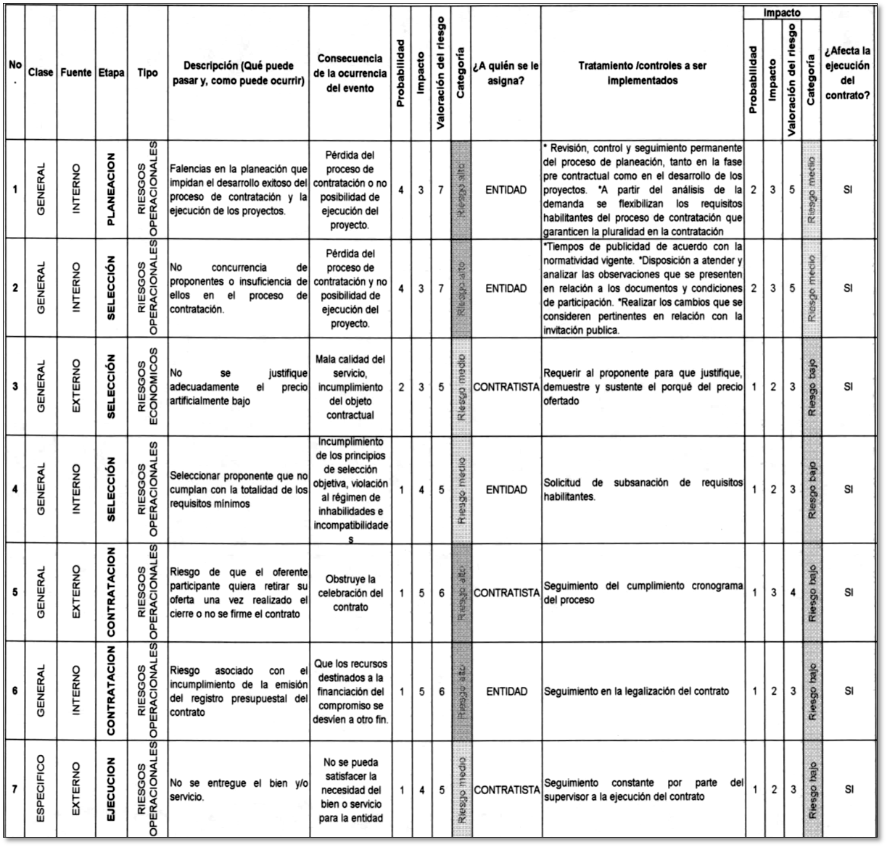**Matriz de Riesgos**

|  |  |
| --- | --- |
| **7. SUPERVISIÓN Y/O SUPERVISIÓN DEL CONTRATO** | |
| **Nombre del funcionario Según designación de ordenador del Gasto:** | Adm. Nestor Diaz Blanco |
| **8. PLAZO DE EJECUCIÓN DEL CONTRATO Y LUGAR DE LAS ACTIVIDAD DE MANTENIMIENTOS** | |
| **8.1. PLAZO DE EJECUCIÓN** | El término de la duración del contrato será de (12) meses, en el periodo comprendido entre el 11/1/2020 al 10/31/2021 (formato Mes/Día/Año). |
| **8.2. LUGAR DE EJECUCIÓN DEL CONTRATO** | El contrato se ejecutará en la Calle 40 # 44-39 Edif. Cámara de Comercio, Ofic. 8E, de la ciudad de BARRANQUILLA. |

El presente estudio de conveniencia se expide el 28 de septiembre de 2020.

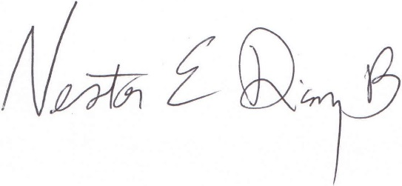

**Adm. NESTOR DIAZ BLANCO**

Asistente Administrativo Grado 5

Dirección Ejecutiva Seccional de Administración Judicial

Barranquilla - Atlántico